Maths 3ème : cours en distanciel du 11 au 15 octobre et du 18 au 22 octobre
Ce qu’il faut apprendre
Symétrie centrale
Transformer une figure par symétrie centrale, c’est la faire tourner d’un demi-tour autour d’un point.
Ce point s’appelle le centre de symétrie.
Symétrique d’un point par une symétrie centrale
Le symétrique du point M par rapport au point O est le point M’ tel que O est le milieu du segment [MM’].
Ce qu’il faut savoir refaire en exercices
Colle les feuilles de cours dans le cahier de cours et fais les exercices dans le cahier d’exercices.
Transformations

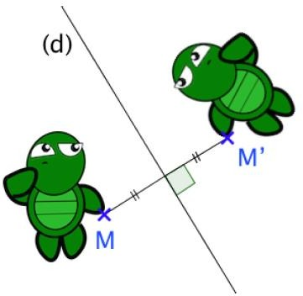
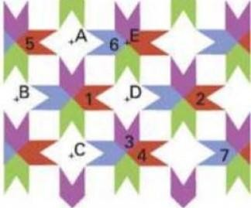Regarde la vidéo suivante : https://www.youtube.com/watch?v=4hACSwA1cn4
Ce qu’il faut apprendre
Symétrie axiale
Transformer une figure par symétrie axiale, c’est la retourner en pliant le long d’une droite.
Cette droite s’appelle l’axe de symétrie.

Symétrique d’un point par une symétrie centrale
Le symétrique du point M par rapport à la droite (d) est le point M’ tel que (d) est la médiatrice du segment [MM’].
Ce qu’il faut savoir refaire en exercices
L’image de la figure 1 par la symétrie d’axe (CD) est
la figure 3.

Petit conseil : trace la droite (CD) au crayon à papier. Imagine que tu plies la feuille le long de cette droite, les figures 1 et 3 se superposent. Tout est expliqué dans la vidéo !
Essaye de trouver d’autres symétries.

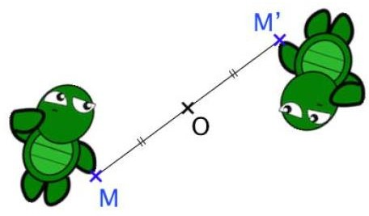

L’image de la figure 6 par la symétrie de centre D est
la figure 4.
Petit conseil : fait tourner la figure 6 autour du point D d’un demi-tour, tu obtiens la figure 4. Tout est expliqué dans la vidéo !

L’image de la figure 6 par la symétrie de centre A est
la figure 5.
Petit conseil : fait tourner la figure 6 autour du point A d’un demi-tour, tu obtiens la figure 5.

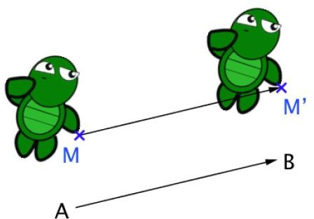
Ce qu’il faut savoir refaire en exercices
Ce qu’il faut apprendre
Translation
Transformer une figure par translation, c’est la faire glisser.
Une translation est définie par 3 éléments :
- une direction
- un sens
- une longueur
Sur une figure, on schématise une translation par une flèche.
Symétrique d’un point par une translation
Le symétrique du point M par la translation qui transforme A en B est le point M’ tel que AMM’B est un parallélogramme.
Regarde la vidéo suivante :
https://www.youtube.com/watch?v=b_22mF3ZbwI&list=PLVUDmbpupCapdUL4Q1nFw7Vj22iiY3pcy&index=2
Ce qu’il faut savoir refaire en exercices

L’image de la figure 1 par la translation qui transforme B en D est la figure 2.
Petit conseil : fait glisser la figure 1, tu obtiens la figure 2. Tout est expliqué dans la vidéo !

L’image de la figure 1 par la translation qui transforme B en C est la figure 4.
L’image de la figure 1 par la translation qui transforme C en B est la figure 5.
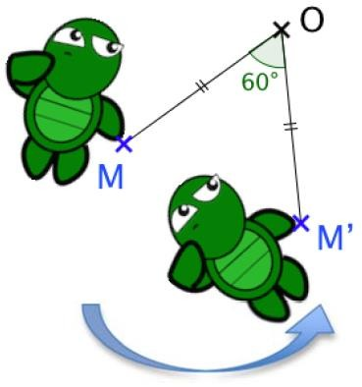
Ce qu’il faut apprendre
Rotation
Transformer une figure par une rotation, c’est la faire tourner autour d’un point.
Elle est définie par 3 éléments :
- Son centre
- Son angle
- Son sens de rotation
Symétrique d’un point par une rotation
Le symétrique du point M par la rotation de centre O et d’angle
α est le point M’ tel que OM = OM’ et MOˆM ' = α
Regarde la vidéo suivante : https://www.youtube.com/watch?v=aiJ0J3x6UcQ.

L’image de la figure 1 par la rotation de centre D et d’angle 90°, dans le sens contraire des aiguilles d’une montre, est la figure 3.
Petit conseil : fait tourner la figure 1 autour du point D d’un quart de tour dans le sens inverse des aiguilles d’une montre, tu obtiens la figure 3.

L’image de la figure 3 par la rotation de centre E et d’angle 90°, dans le sens des aiguilles d’une montre, est la figure 5.

Exercices Transformations du plan – 3eme

Exercice 1
Le pentagone ROUGE est le symétrique du pentagone blanc par la symétrie de centre P.
Complète le tableau ci-dessous.
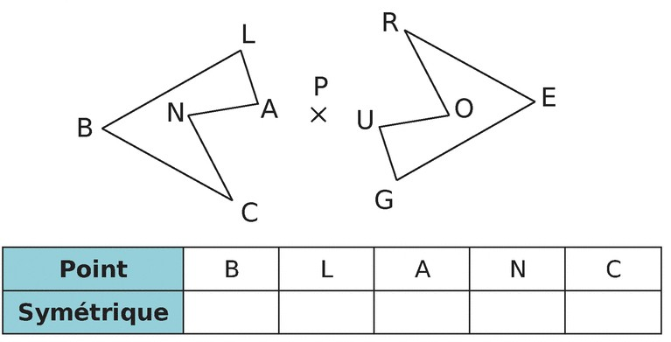

Exercice 2
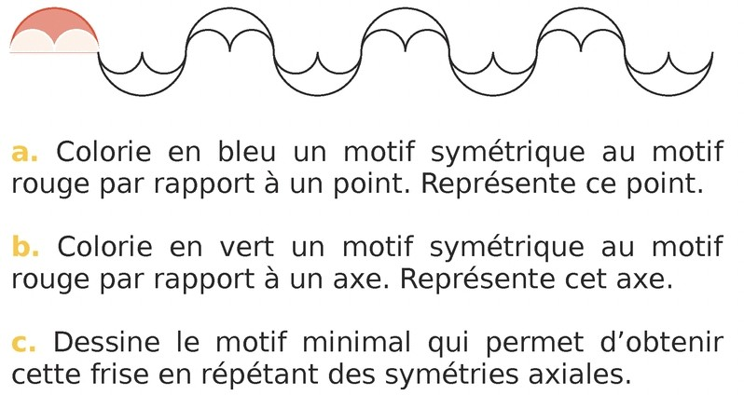

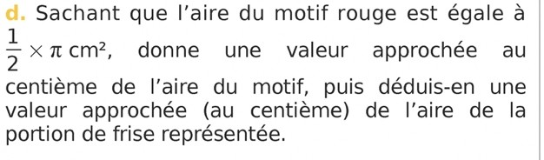

Exercice 3
Exercice 4

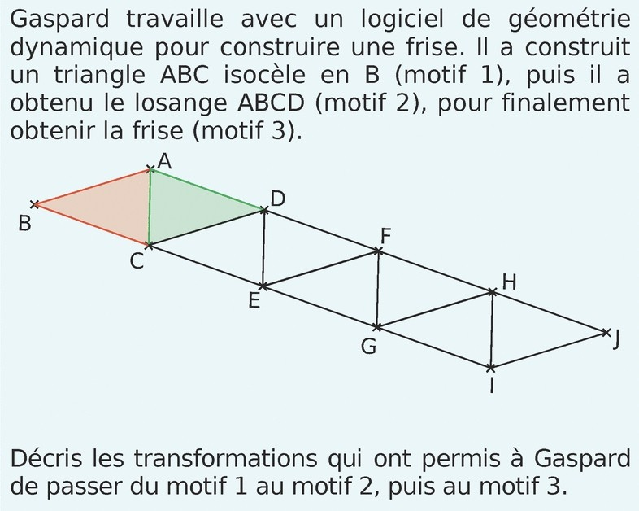

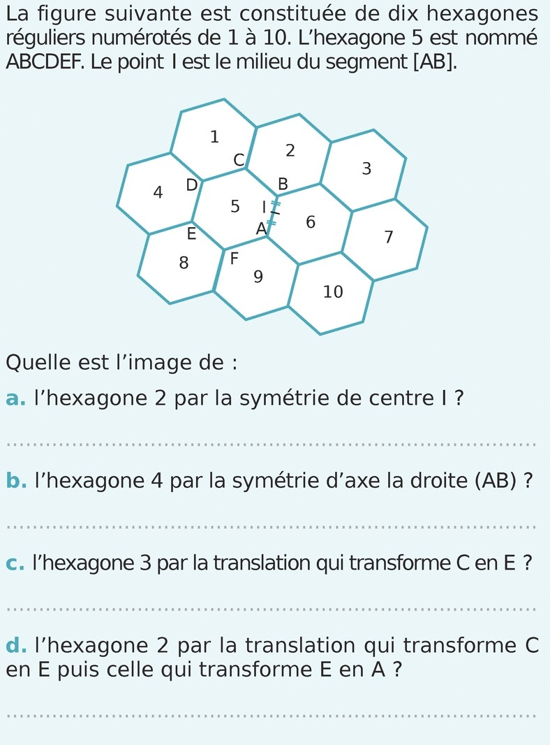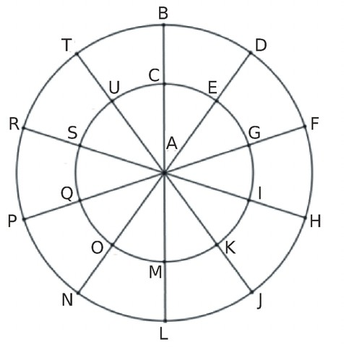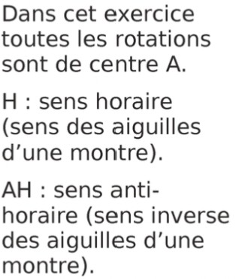Exercice 5
Exercice 6

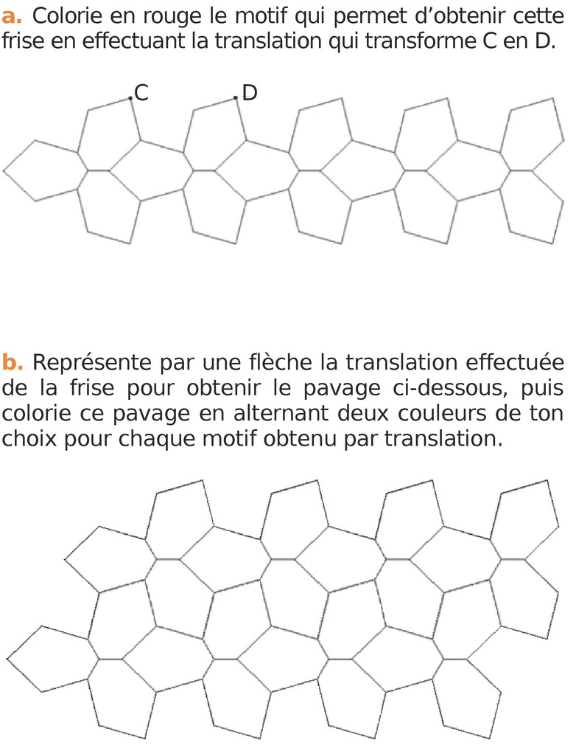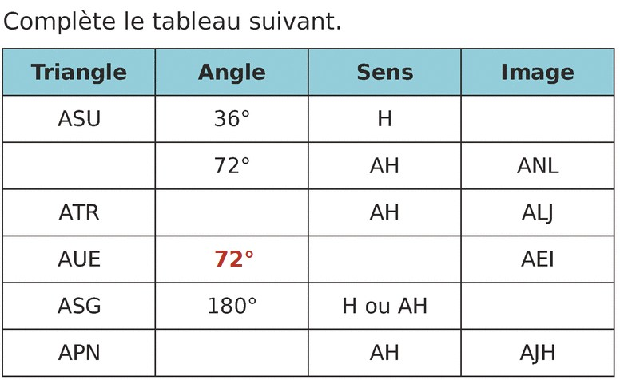

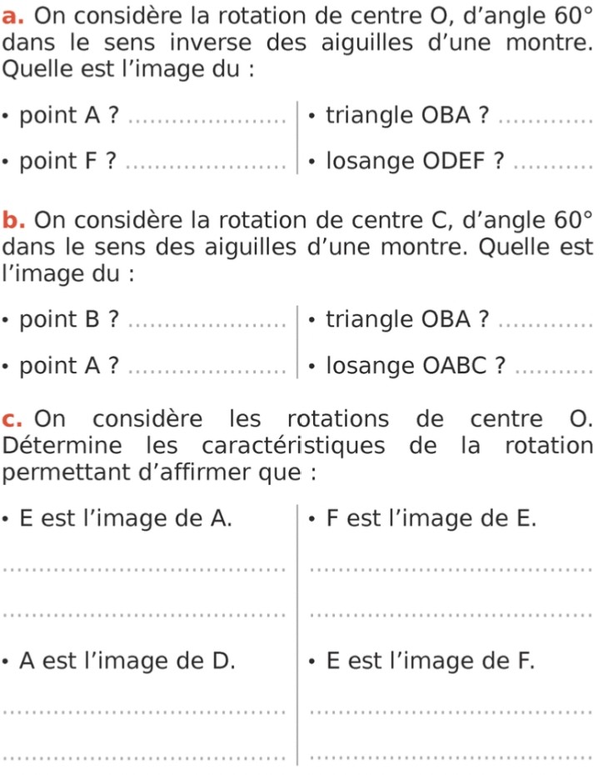
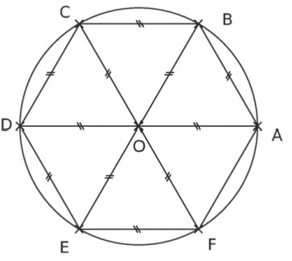
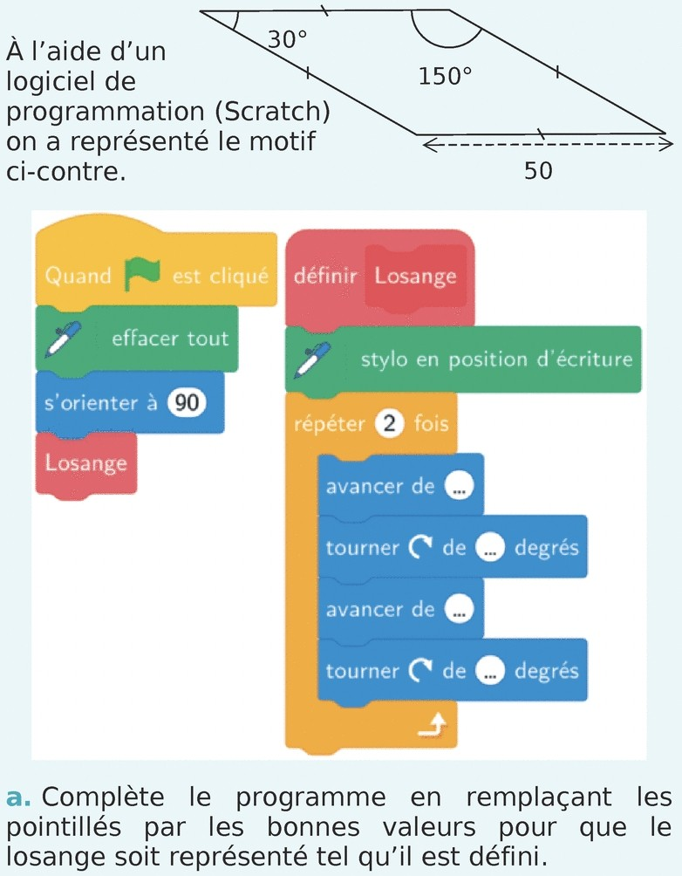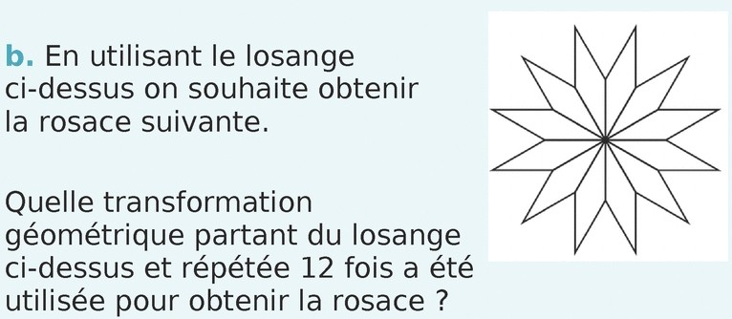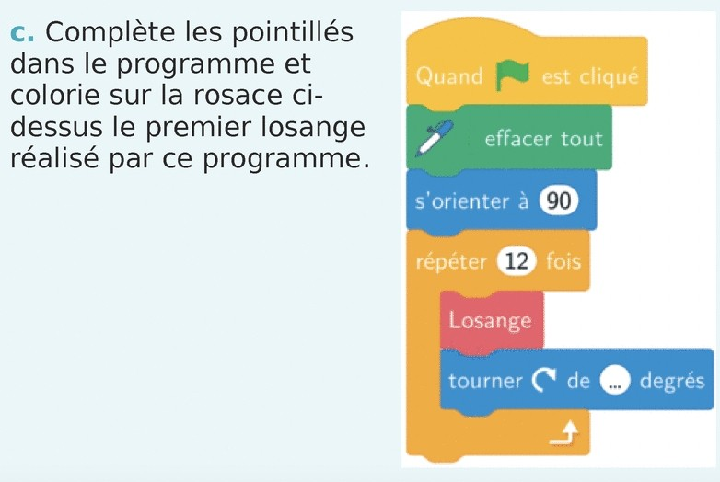Exercice 7 Exercice 10

Exercice 8

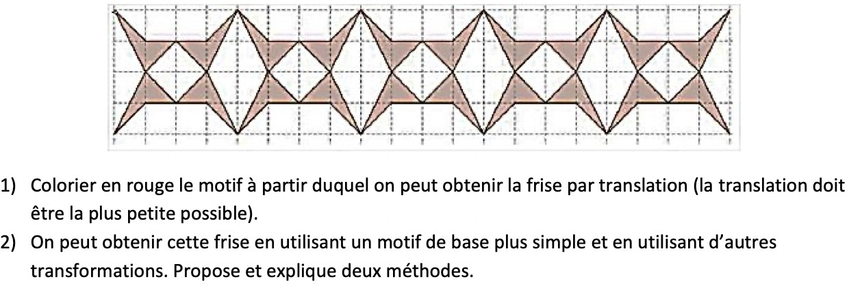
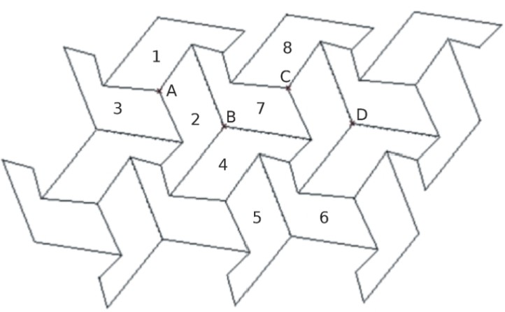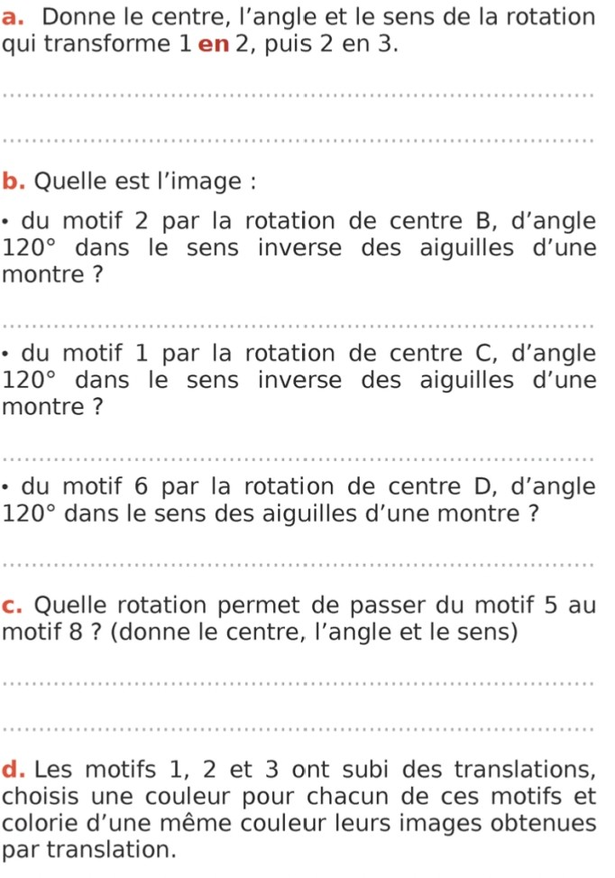Exercice 11

Exercice 9
